МБДОУ Ойховский детский сад №3 «Колокольчик»

Мастер – класс для родителей
«Нетрадиционные техники рисования»

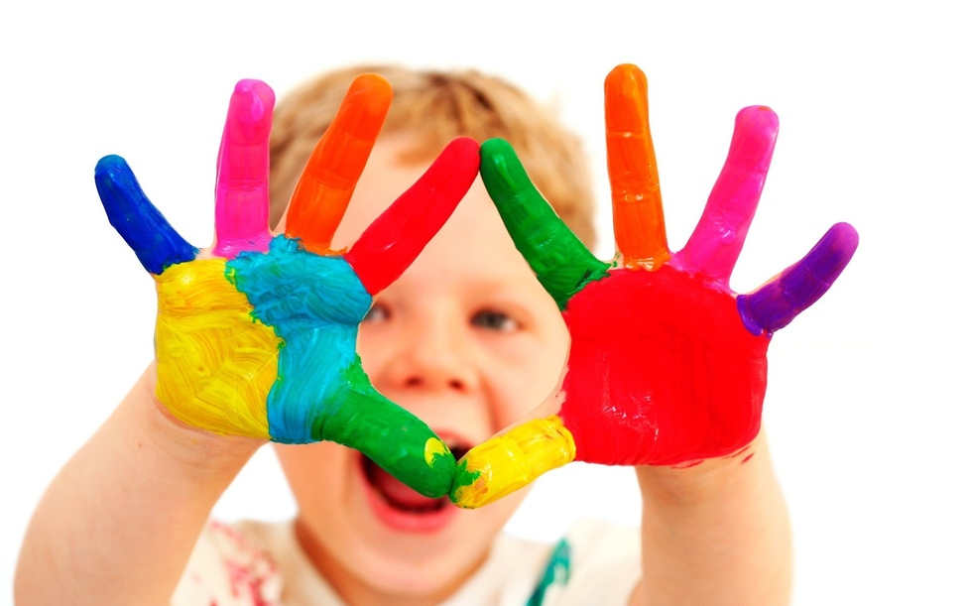

Подготовила: воспитатель Верховых Е.С.

п. Ойха 2022г.
Мастер-класс для родителей «Нетрадиционные техники рисования»
Цель: ознакомление родителей с нетрадиционными техниками рисования.
- Уважаемые родители, наша сегодняшняя встреча необычная, творческая, на которой у нас будет представлена возможность проявить свою фантазию и творчество в рисовании.
Я очень рада, что Вы нашли время и пришли на нашу встречу, уверена, что Вы сегодня узнаете много интересного и полезного для себя, почувствуете себя необычно.
Рисование имеет огромное значение в формировании личности ребенка. От рисования ребенок получает лишь пользу. Особенно важна связь рисования с мышлением ребенка. Рисование развивает интеллектуальные способности детей, память, внимание, мелкую моторику, учит ребенка думать и анализировать, помогает закреплять знания о цвете и форме, соизмерять и сравнивать, сочинять и воображать. Для умственного развития детей имеет большое значение постепенное расширение запаса знаний.
Дети любят рисовать, потому что рисование доступно - поводил кисточкой по листу бумаги - уже рисунок; оно выразительно - можно выразить свои восторги, желания, мечты, предчувствия, страхи; познавательно - помогает узнать, разглядеть, понять, уточнить, показать свои знания.
Предлагаю поиграть в игру, чтобы объединиться, задаться общей целью. Хочу с вами поиграть в игру «Катись, катись клубочек». Мы будем передавать клубочек друг другу, и говорить одно слово, которое ассоциируется с детским садом. Начнем с меня. Я говорю слово «Радость» и передаю клубок следующему родителю, нитку клубочка удерживаю в руках, следующий родитель называет слово и держит нить в руке и т. д.
-Уважаемые родители, посмотрите, как мы с вами связались одной нитью, и эта нить у меня ассоциируется со словом «Детство». Чувствуете, как мы с вами сильны и едины! Уверена, что эту тонкую нить мы с Вами не разорвем, и будем дружно держаться в течение всего пребывания Ваших детей в детском саду!
Хочу познакомить Вас с некоторыми техниками нетрадиционного рисования.
Давайте рассмотрим нетрадиционные техники, которые можно использовать в младшем дошкольном возрасте:
• рисование пальчиками
• рисование ватными палочками
• рисование ладошками
•Печатание
Печатание
Можно использовать: поролон, смятую бумагу, пенопласт, листья, ватные палочки и многое другое.
Понадобится: предмет, оставляющий нужный отпечаток, мисочка, гуашь, штемпельная подушечка из тонкого поролона, белая бумага.
Способ получения изображения: рисунок получается в результате того, что прижимаем предмет к пропитанной краской подушечке и потом наносим оттиск на белую бумагу. Чтобы изменить цвет, следует вытереть штамп и поменять мисочку с краской.
Рисование пальчиками
Способ получения изображения: ребенок опустить в гуашь пальчик и наносит точки, пятнышки на бумагу. На каждый пальчик набирается краска разного цвета. После работы пальчики вытираются салфеткой, затем гуашь легко смывается.
Рисование ладошками
Способ получения изображения: опустить в гуашь ладошку (всю кисть) или окрасить ее с помощью кисточки и делаем отпечаток на бумаге. Рисуют и правой и левой руками, окрашиваем разными цветами. После работы руки вытираются салфеткой, затем гуашь легко смывается.
Рисование ватными палочками (метод тычка)
Рисование ватными палочками-это очень простой метод нетрадиционного рисования не требующий усидчивости и точной координации движений: кончик палочки просто окунается в краску (лучше всего использовать гуашь, а затем оставляем отпечатки на основе.
Кропотливое монотонное занятие завораживает детей, действует на них успокаивающе, что важно для гиперактивных малышей.
Рефлексия:
Уважаемые родители! Наш мастер-класс подошел к концу. Я вижу замечательные работы в необычных техниках. Вы можете показать их вашим детям, и я уверена – им понравится ваше творчество!
- На доске прикреплён круг от солнышка, к нему нужно прикрепить лучики:
- желтого цвета – мне очень понравилось, получили много интересной информации;
- голубого цвета – не интересно, не было никакой полезной информации.

